ARTMOTIV

REVISTA INTERNACIONAL DE ARTES VISUALES

Haut du formulaire

**Atelier Morales**

Por Conrado Surber

Representando a Cuba en la 55 Bienal de Venecia, en la categoría de Evento Colateral en Palazzo Bembo, el dúo Atelier Morales –Teresa Ayuso y Juan Luis Morales– expone hasta el 24 de noviembre su obra “Homenaje a Monet”, dentro de la muestra colectiva *Personal Structures*.

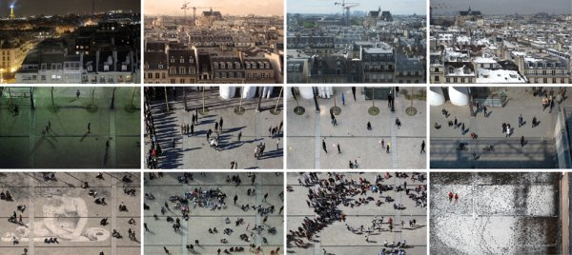

**Tributo a Monet, 2013.**

Fotografía

Monet, el gran referente histórico-artístico, buscó capturar en una treintena de lienzos de su famosa serie *Catedral de Rouen* (1892-1893) los efectos de la distinta iluminación de su monumental fachada en diferentes momentos del día y del año, transfigurando su aspecto. Siguiendo los cánones de la época, Monet designó cada una de sus obras acorde al ambiente del momento y a la hora del día, tales como –cronológicamente– *A l’aube (Al alba), Effet du matin (Efecto de la mañana), Plein midi (Mediodía pleno), Soleil (Sol), Plein Soleil (Sol pleno), Gray time (Hora gris), Harmonie brune (Armonía marrón)*, causando profundo impacto a nivel de espectadores y de la crítica de arte del *fin de siècle*. Al postular la transformación visual de un determinado espacio en función al decurso del tiempo, el movimiento impresionista alcanzó así una penúltima cumbre señera, tres décadas antes de su definitivo conjunto *Nenúfares*, en el cual igualmente Monet trató el tema de la temporalidad de la naturaleza bajo distintos juegos de luces.

En “Homenaje a Monet”, Atelier Morales retrotrae 120 años más tarde dicha trasgresora propuesta monetiana, planteando asertivamente la interrelación existente entre el tiempo, el espacio y la vivencia humana de la praxis artística con una mirada contemporánea. El dúo recrea hoy el espacio urbano del Centro de Arte Pompidou de París mediante modernas tecnologías gráficas –fotografía digital e impresiones tridimensionales– y faculta al observador a palpar e involucrarse en dicho espacio / tiempo, percibiendo tanto gradualidades urbano-arquitectónicas como soterradas temporalidades implícitas en nuestra psique, por el simultáneo efecto de cambios de luz, del entorno, de las actividades y de la presencia humana en el espacio representado.

La propuesta ordena un conjunto de imágenes de gran formato, referidas todas exactamente al mismo espacio y a las edificaciones en Beaubourg, fotografiadas en plano vertical una veintena de veces y en períodos del año superpuestos. El trabajo posee carácter evolutivo, cada una de las imágenes se halla identificada con el instante mismo –fecha y hora– de la toma fotográfica. Ello implica la facultad de sustituir cualquier fotografía por otra en toda oportunidad requerida, las nuevas fechas y horas de la misma imagen suplirán los vacíos. La concepción artística de Atelier Morales se nutre así de la fusión de las diferentes horas del día en un trabajo, en lugar de presentar cada parte por sí misma.

Por cuanto la preferencia de Monet para su propuesta recayera en una catedral, logrando ventaja de su importancia –vista su gótica monumentalidad y su esencia sacra–, los artistas cubanos optaron consecuentemente por el tratamiento visual del Centro de Arte Pompidou, al representar uno de los principales íconos del arte y la cultura del siglo XXI, y –en calidad de locus de encuentro– ciertamente resaltar su rol de vehículo de comunicación interpersonal en la era de la globalización.

En dicho contexto de forma y fondo cabe destacar la individualidad absoluta de las imágenes fotográficas realizadas por Atelier Morales: identificadas unívocamente con fecha y hora, cada una de ellas constituye una pieza única, bajo el compromiso profesional de los artistas de mantener su exclusividad y singularidad. Mérito evidente es inducir y lograr de tal manera el acercamiento del arte de la fotografía al imperativo precepto material de la pintura, la creación de obras únicas en sí.

Principalmente bajo los auspicios de la Galería Nina Menocal, la obra de Atelier Morales es internacionalmente reconocida desde hace décadas, tanto en su residencial París, como en Europa en general, y en el continente americano, y ha sido expuesta en EE. UU., Cuba, México, entre otros países.